***Тема. Різноманітність рослин. Словотворча роль префіксів.***

***Мета****:* ***Природознавство:***

*.формувати уявлення про водорості, мохи, хвощі і папороті, хвойні і квіткові рослини;*

*· розвивати критичне мислення, вміння порівнювати, аналізувати, встановлювати причинно-наслідкові зв’язки, робити висновки;*

*· виховувати бережливе ставлення до рослин, бажання охороняти і примножувати їх.*

***Українська мова:***

*поглибити знання учнів про будову слова, продовжувати знайомити з морфологічною частиною слова – префіксом;*

*розвивати вміння впізнавати префікси в усній і писемній мові та влучно їх добирати відповідно до мовленнєвих ситуацій;*

*формувати соціальну компетентність, уміння співпрацювати в групах, збагачувати словниковий запас учнів;*

*виховувати любов до природи.*

**Обладнання уроку**.*Роздатковий матеріал, мультимедійна презентація .*

***ХІД УРОКУ***

**І. Організація класу**

*Сидимо… Правильно.*

*Пишемо… Каліграфічно.*

*Відповідаємо… Чітко.*

Ми вирушимо у наукову експедицію. Під час експедиції ми ознайомимися з різноматністю рослин на нашій планеті і будемо утворювати слова за допомогою префіксів . Попереду нас чекають цікаві відкриття та незвичайні завдання.

* 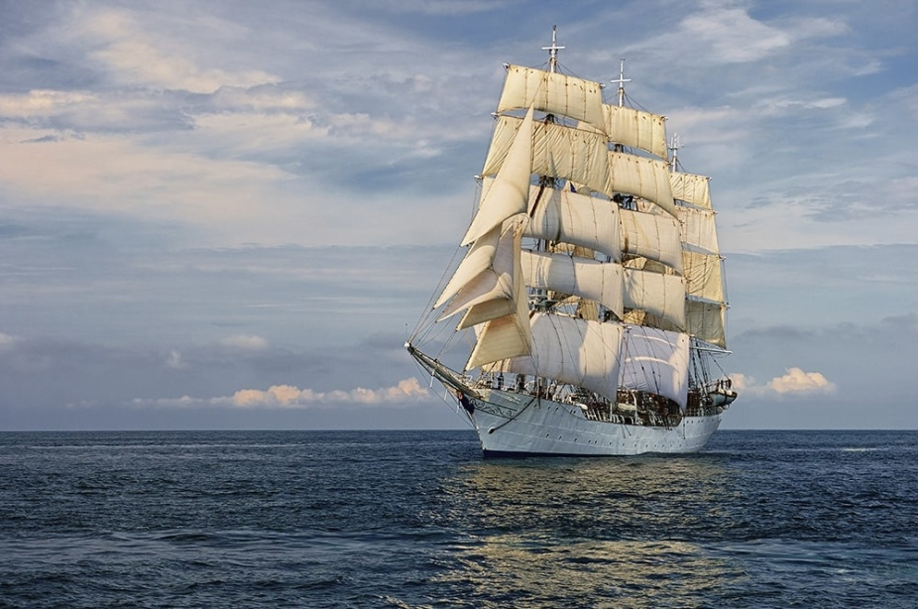А щоб дізнатися на якому виді транспрту ми вирушимо у подорож, відгадаємо загадку.

Величезний і стотонний

У воді пливе, не тоне.

(Корабель)

* Правильно. В експедицію ми вирушимо на кораблі.

**ІІ. Первинне сприйняття нового матеріалу.**

* **Каліграфічна хвилинка**

Відкрийте зошити запишіть дату - початок нашої експедиції

І місце звідки ми вирушаємо.

(Класна робота)

Поки ми робили запис у бортовому журналі на горизонті з’явився перший острів. Мешканці цього острова дуже охайні і тому їх земля має назву – **Каліграфічний**.

Найдавніша традицієя мешканців острова - це вміння гарно каліграфічно писати. *(К к кора аб бе ель)*

Зверніть увагу на з’єднання, адже жителі дуже вимогливі.

Яке слово сховалось в цих буквосполученнях.

Зробимо звуко-буквений аналіз слова

*корабель*[ к о р а б е л’] 8 б., 7 зв.

Поповнимо припаси і направимось до наступного острова – напишемо словниковий диктант.

*(Апельсин, абрикос , верба, кукурудза, очерет, черемха, пшениця, черешняня.)*

* **. Хвилинка спостережень.**

Почнемо виконувати завдання на наступному острові.

Подивіться у віконечко і закресліть в картках все зайве, що не відповідає сьогоднішньому дню:

***Вітер хмарно похмуро дощ сніг***

***Іній холодно тепло ясно град***

**ІІІ. Вивчення нового матеріалу.**

Рослини оточують нас у житті й одночасно живуть своїм життям.

- Рослини - це організми , яким властиве живлення, дихання, розмноження , ріст та розвиток. Всі рослини поділяються на *водорості, мохи, хвощі, папороті, хвойні та квіткові рослини.* 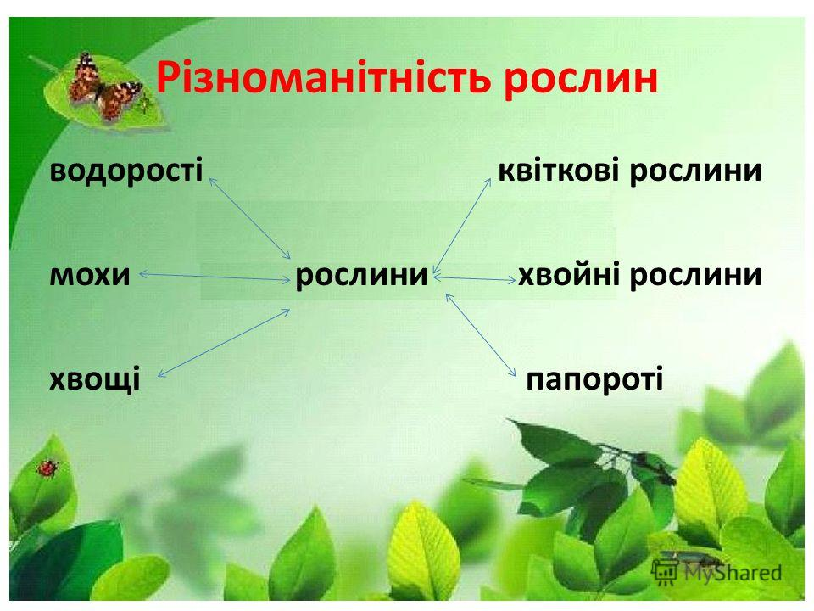

* **1**.Найпростіші за будовою рослини *—* це водорості 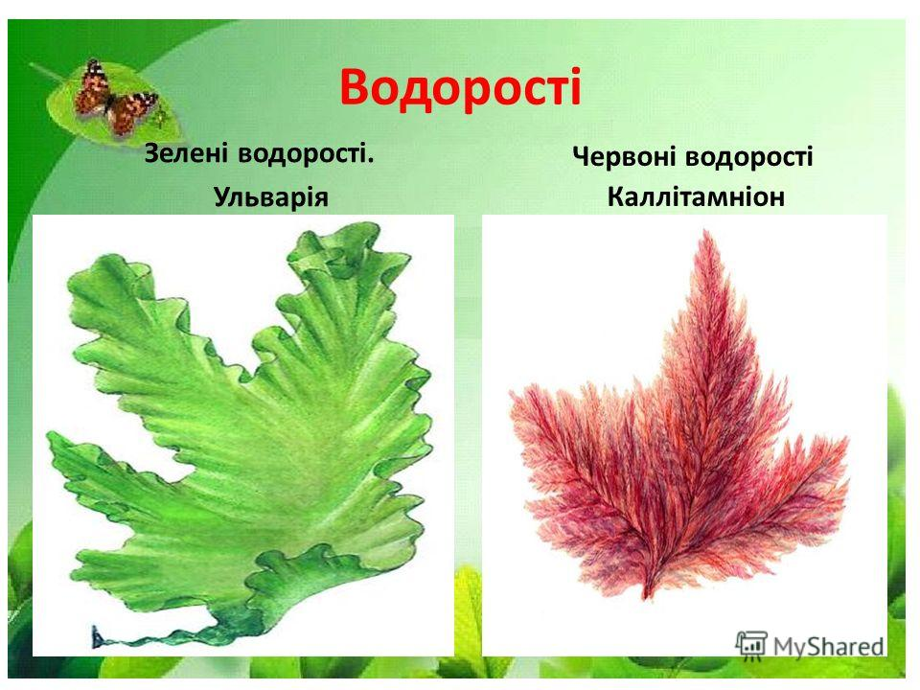

Вони не мають справжніх органів.

- Як ви думаєте, чому ці рослини так називаються?

- Де ви їх бачили?

*(У ставках, озерах, ріках, морях, океанах)*

Водорості — мешканці води. Вони живуть у водоймах з прісною водою і в солоній воді морів і океанів. Водорості дуже різноманітні.

- Зелені водорості живуть біля поверхні води. Від водоростей залежить і колір води в річці, в ставку. Про таку яскраво-зелену воду влітку кажуть, що вона «цвіте».

* Друга група рослин— мохи.

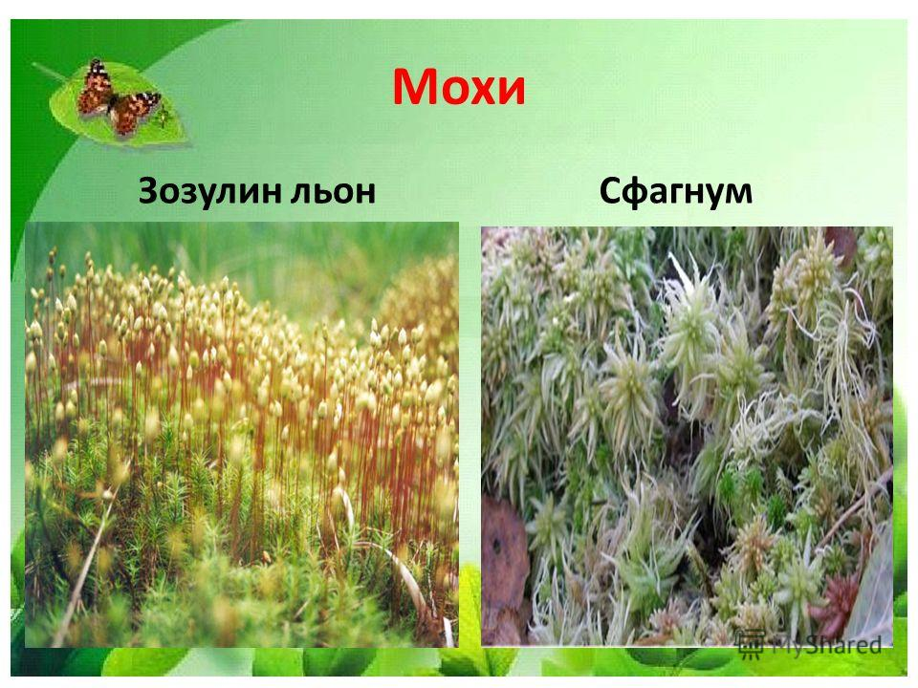

Мохи — невеличкі рослини, що підносять ся лише на кілька сантиметрів над землею або стеляться по її поверхні.

* Це вологолюбні рослини. Поміркуйте, де ми можемо їх знайти. (Вологі ліси, болота.)
* Мохи укріплюють ґрунт, вбирають вологу, служать для харчування тварин. В мохах живе безліч живих організмів. В Україні поширеними є сфагнум та зозулин льон. Скажіть, яких органів вони не мають? (Кореня, квітки.)
* Ви запитаєте як же вони розмножуються без плодів і насіння? Замість них на верхівці стебла мохів є коробочка, в ній утворюються дрібні коричневі спори. Коли вони дозрівають, то висипаються з коробочок, потрапляючи на вологий ґрунт, проростають і утворюють нові рослини.
* Третя група рослин— хвощі й папороті, багаторічні трав’янисті рос лини, які походять від давніх велетенських хвощів і папоротей, що росли на Землі мільйони років тому 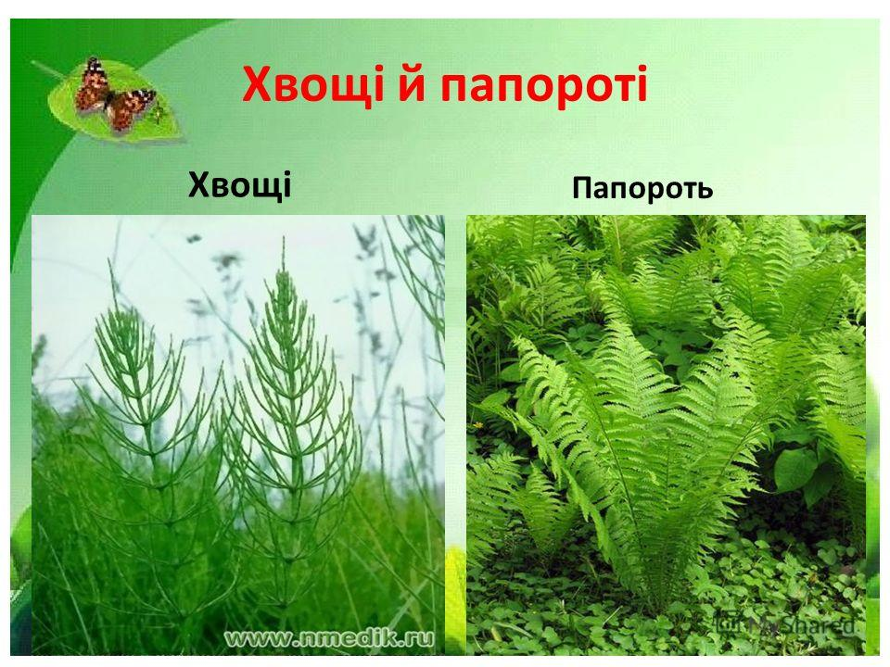

Які органи в них відсутні? (*Квітки, плоди*)

- Як же вони розмножуються? (*Кореневищами*)

- Хвощі і папороті ростуть по всій території України в листяних і в мішаних лісах, на узліссі або біля водойм.

* **.**Четверта група рослин— хвойні рослини

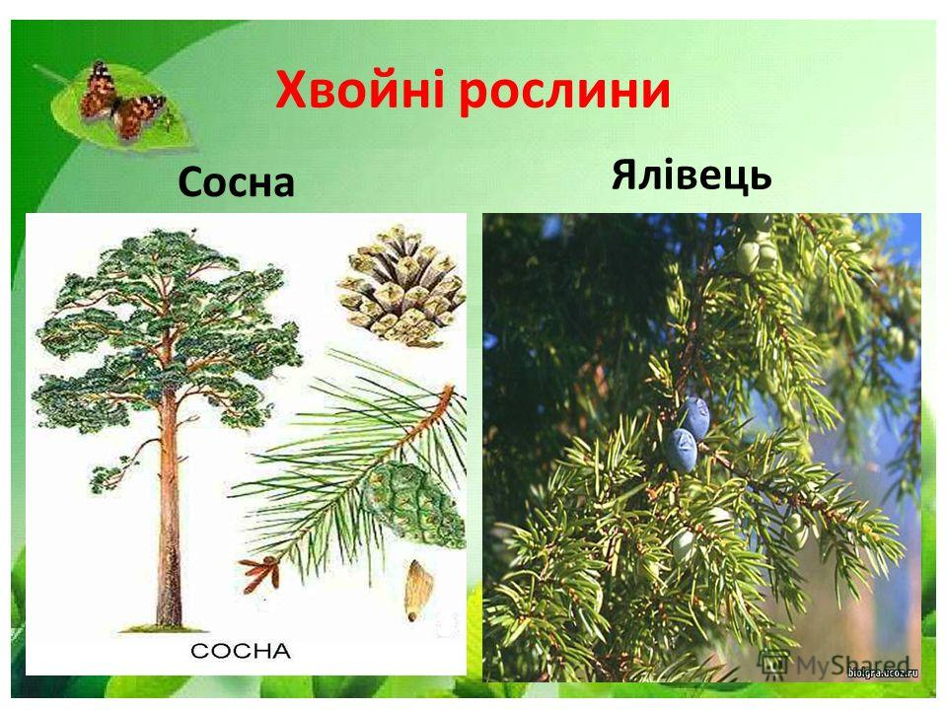

На Землі налічується близько 560 видів хвойних рослин. Це дерева і кущі. Трав’янистих хвойних рослин у природі немає. До хвойних рослин належать смерека, модрина, тис, сосна, ялина, кедр. Хвойні рослини мають усі органи, крім квіток і плодів. Насіння утворюється в шишках.  
Ці дерева отримали таку назву через особливості свого листя – хвої.

* + - * П’ята група рослин — це квіткові рослини

. 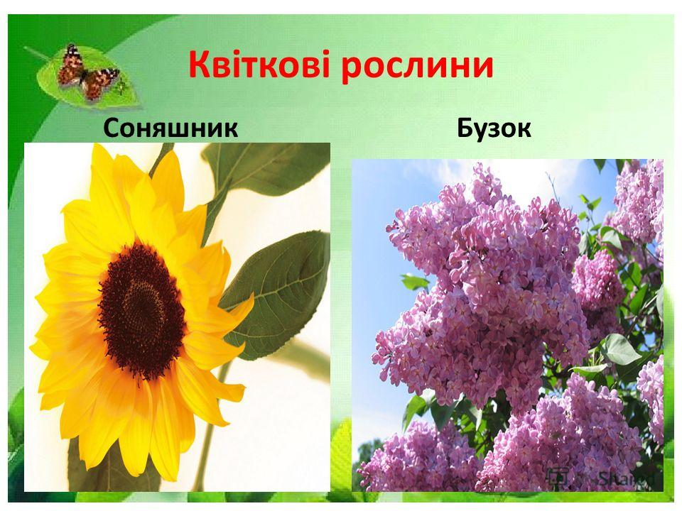

Цей відділ охоплює близько 300 тисяч видів. Представники цього виду поширені майже скрізь на земній кулі.

Живуть квіткові рослини як у прісних водоймах, так і в морях і океанах. Таким чином, квіткові рослини займають панівне становище. Всі квіткові рослини мають корінь, стебло, листки, квітки, плоди з насінням. Серед квіткових рослин є дерева, кущі, трав’янисті рослини.

**Фізкультхвилинка**

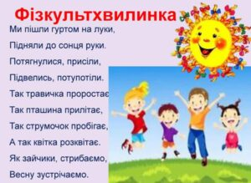

Щось ми засиділись на цьому острові.

Вирушити до іншого.

**Вправа “Як виростити квітку”Робота в парах.**

Утворені слова діти записують в зошит і одна пара на дошці.

Слухайте уважно мою розповідь

*Щоб виростити квітку , треба спочатку (ПО) садити насіння в горщик. Потім регулярно його (ПО)ливати . Коли насіння (ПРО)росте треба його (РОЗ) садити. Через деякий час (РОЗ)саду квітів (ВИ)садити в грунт і знову регулярно (пО)ливати , Результатом вашої праці будуть гарні квіти . Слайд (КвІТНИК).*

. Вирушаємо за наступним завданням.

- Ось ми на острові. Щоб нам вказали шлях до острова нам необхідно попрацювати самостійно. За допомогою префіксів ***роз-, по-, за-, до-, пере-,*** які якимось чином пов’язані з рослинами.

* ***. Хвилинка ерудита.***

- Що у світі рослин є най, най, най?

* **Найстаріше дерево – сосна остиста, до 1000 років.**
* **Найвище дерево – кипарис, до 35 м в обхваті, евкаліпт, до 162 м висоти.**
* **Найтовстіше дерево – баобаб, каштан посівний.**
* **Найдовший корінь – верблюжа колючка, до 20 м.**
* **Найдовше листя – пальма, до 30 м.**
* **Найбільша квітка – рафлезія, до 1 м в діаметрі, 6 кг.**
* **Найбільші плоди – гарбуз, кавун.**
* **Найбільша водяна рослина – вікторія амазонська.**

**V. Підсумок уроку.**

- Подивіться ще раз на свої маршрутні листи і скажіть чи все ми виконали?

- Доведіть . що рослини живі організми.

- Наведіть приклади різних груп рослин.

-- Які завдання вам найбільше сподобались?

- Що цікавого про рослини ви дізналися?

- Яке значення мають префікси в українській мові?

* ***Оцінювання учнів.***

**VІ. Домашнє завдання.**